## Lección 9: Expresiones y ecuaciones

* Mostremos de diferentes formas los números del 11 al 19.

### 9.2: Ecuaciones y tableros de 10

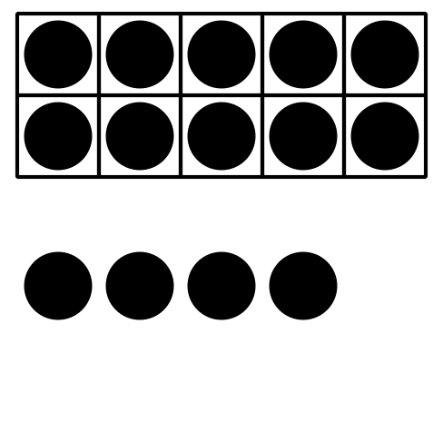

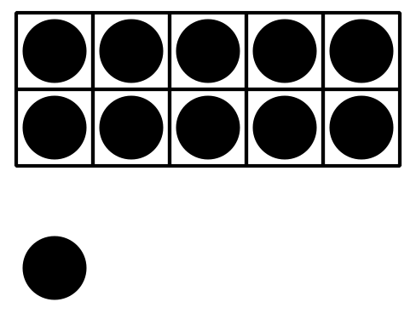

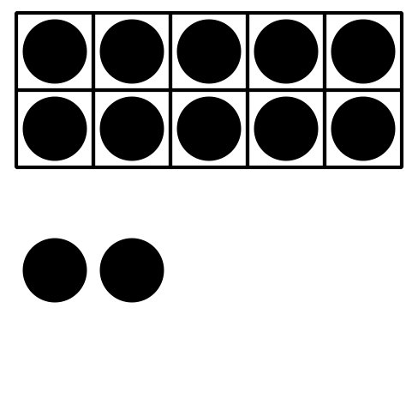

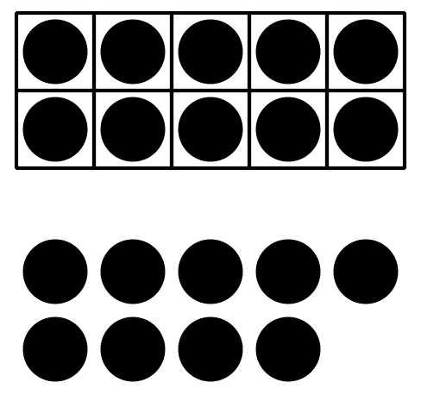

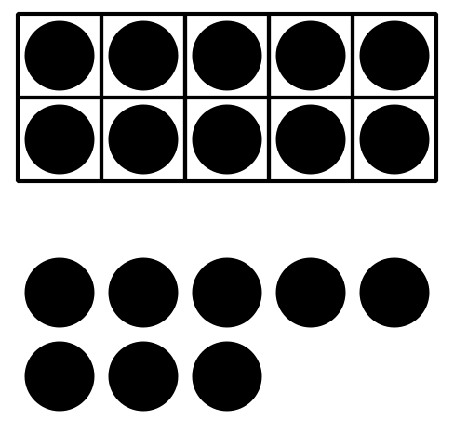

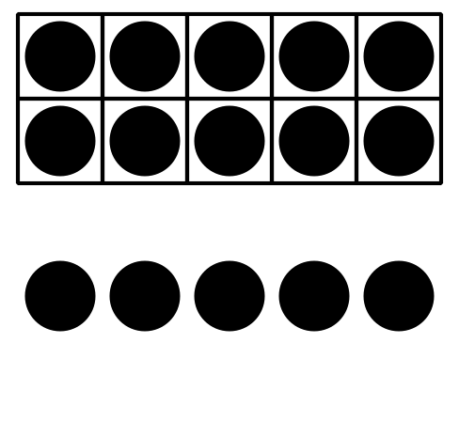

### 9.3: Conozcamos “Formar o separar números: Números del 11 al 19”

Escoge un centro.

Bingo

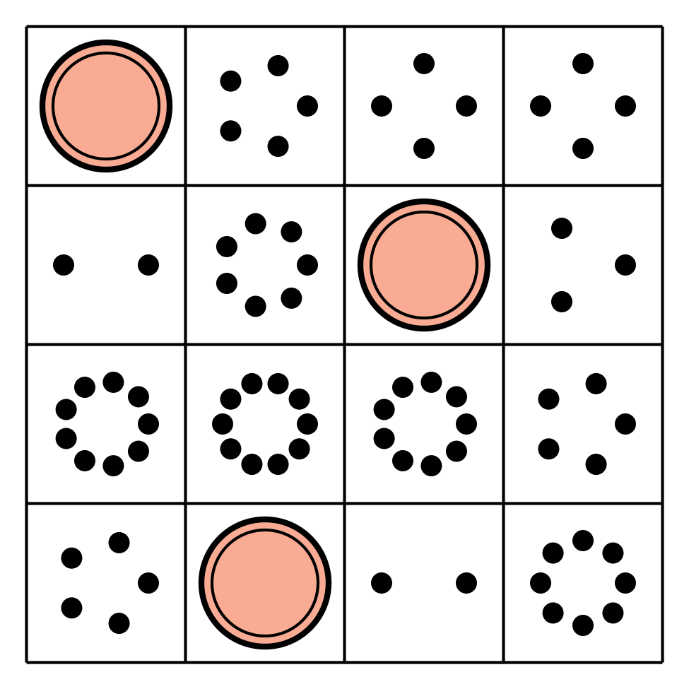

Carrera con números

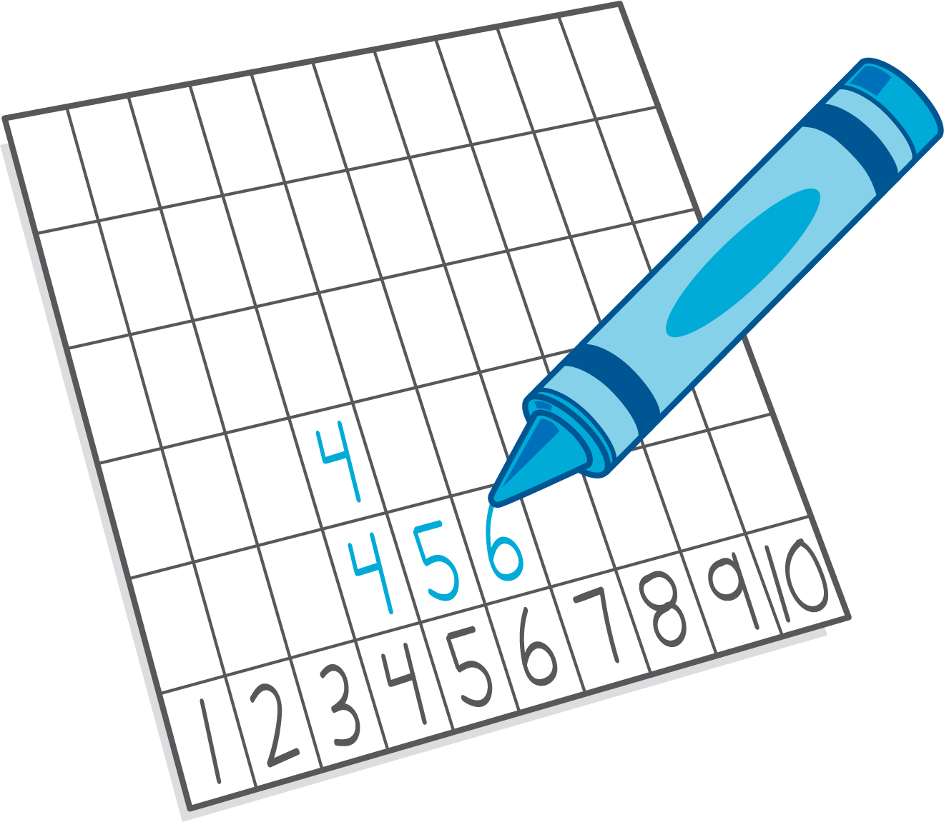

Agarra y cuenta



Formar o separar números

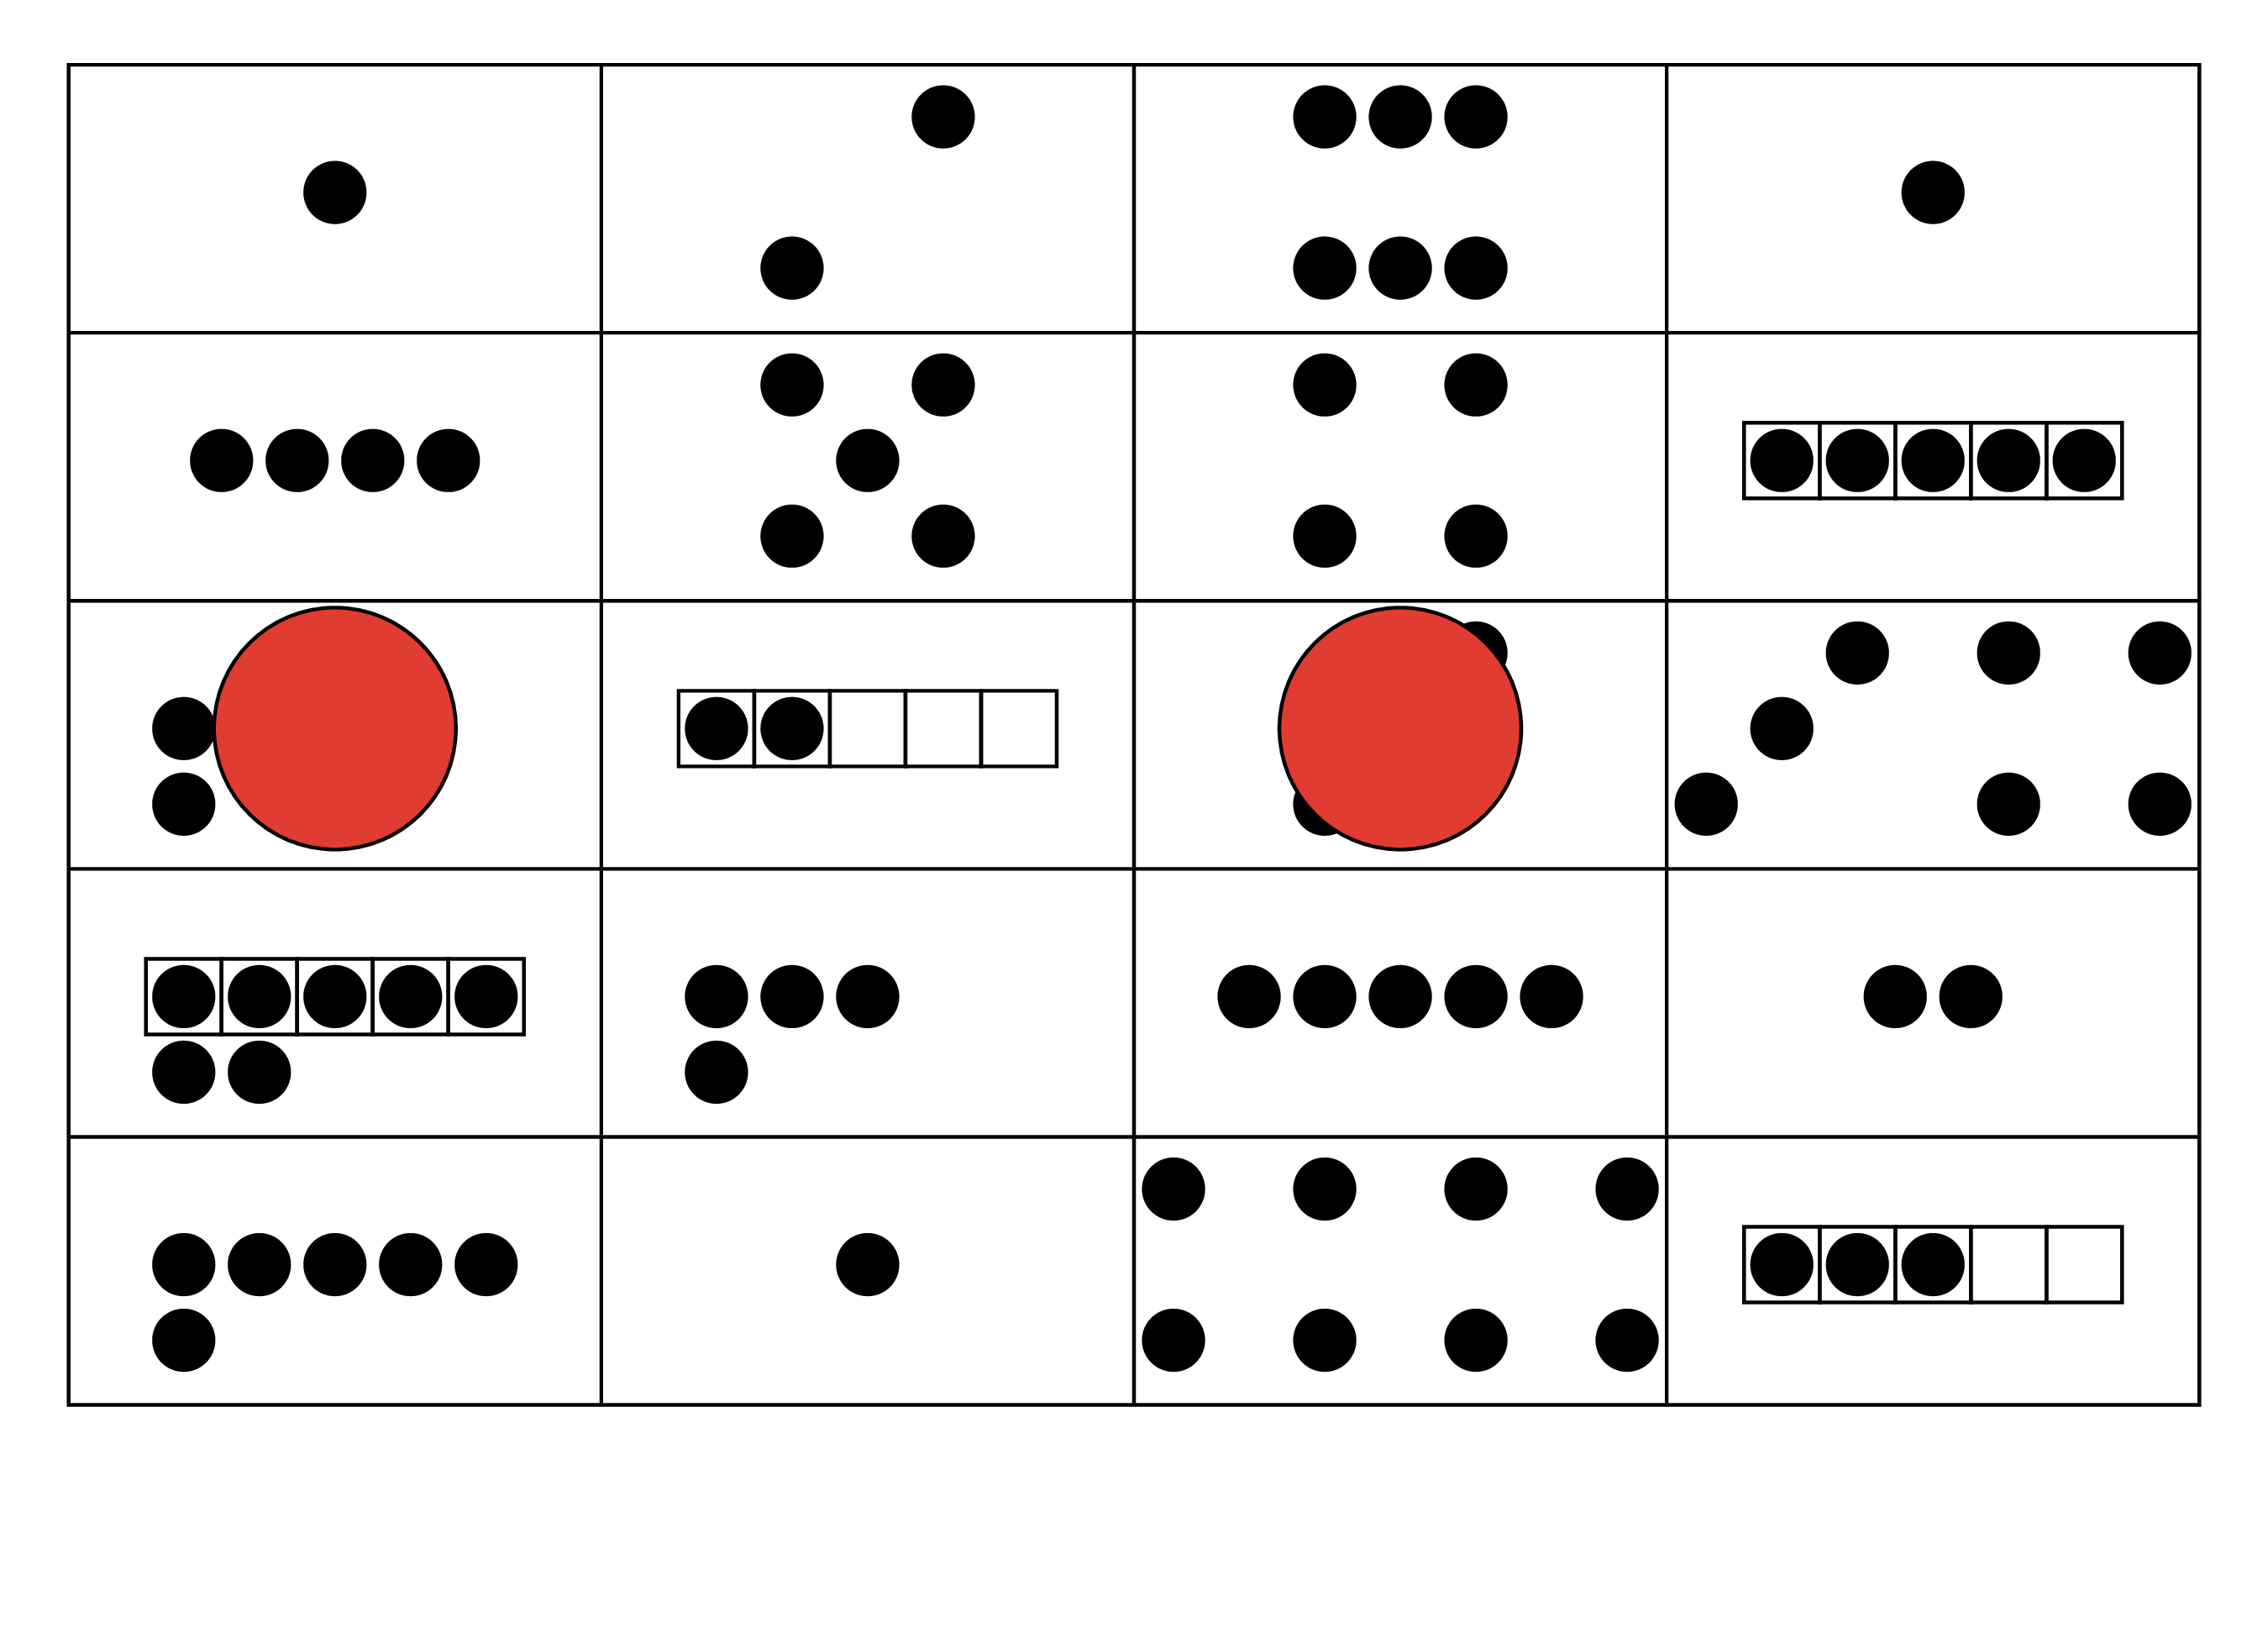

Construcción de torres

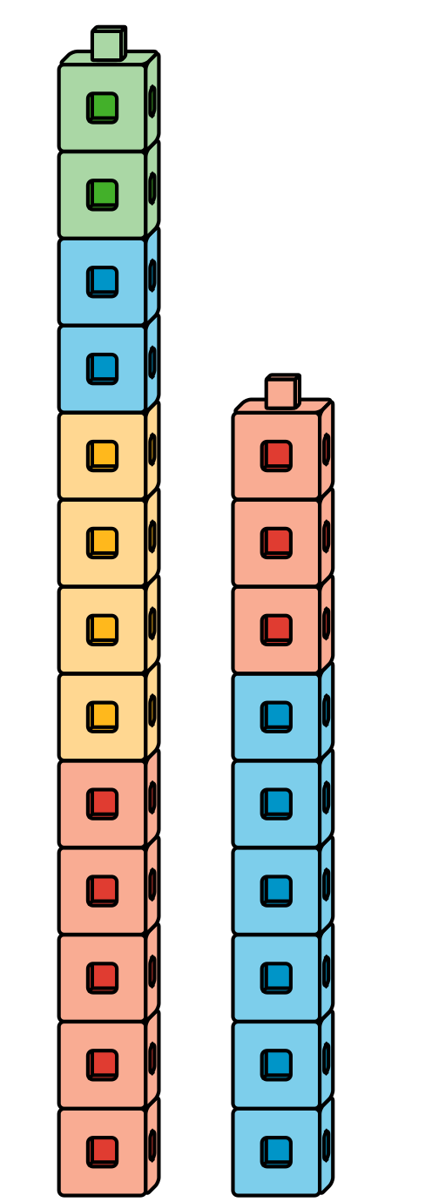



© CC BY 2021 Illustrative Mathematics®